实验12 用触发器设计节拍发生器和序列信号发生器

一、实验目的
1. 掌握时序电路的设计方法。
2．训练设计、接线与排除故障的能力。

二、实验器材与仪器
1. 数字电路实验箱 1台
2. 示波器 1台
3. 万用电表及工具
4．双D触发器74LS74 2片
5．双JK触发器74LS112 2片
6．其他必要的门电路

三、实验内容
1．用D触发器产生节拍发生器，其时序图如实验图12-1所示。用实验箱上的发光二极管验证设计结果。
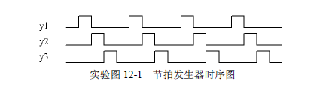
观察要求波形，我发现可以利用课上所学的循环计数器来实现如此波形，那么，我们需要设计的驱动方程只有D0,因此我们可以得到状态转换表如下：（同时，在化简卡诺图时，应当尽量圈入X项，以达成自启动）
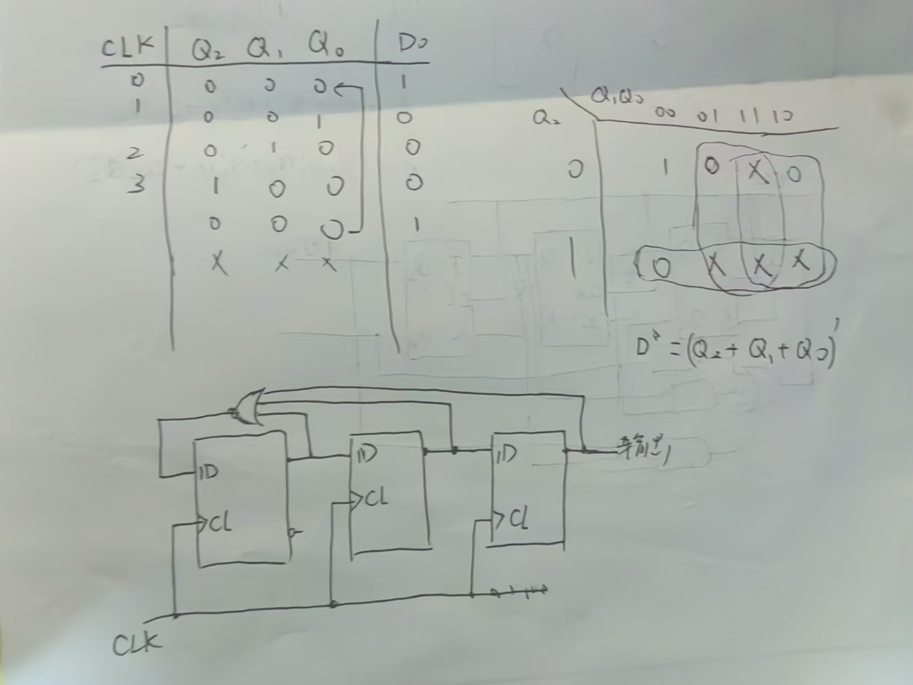
并以此化简卡诺图如上并连接电路图如下：
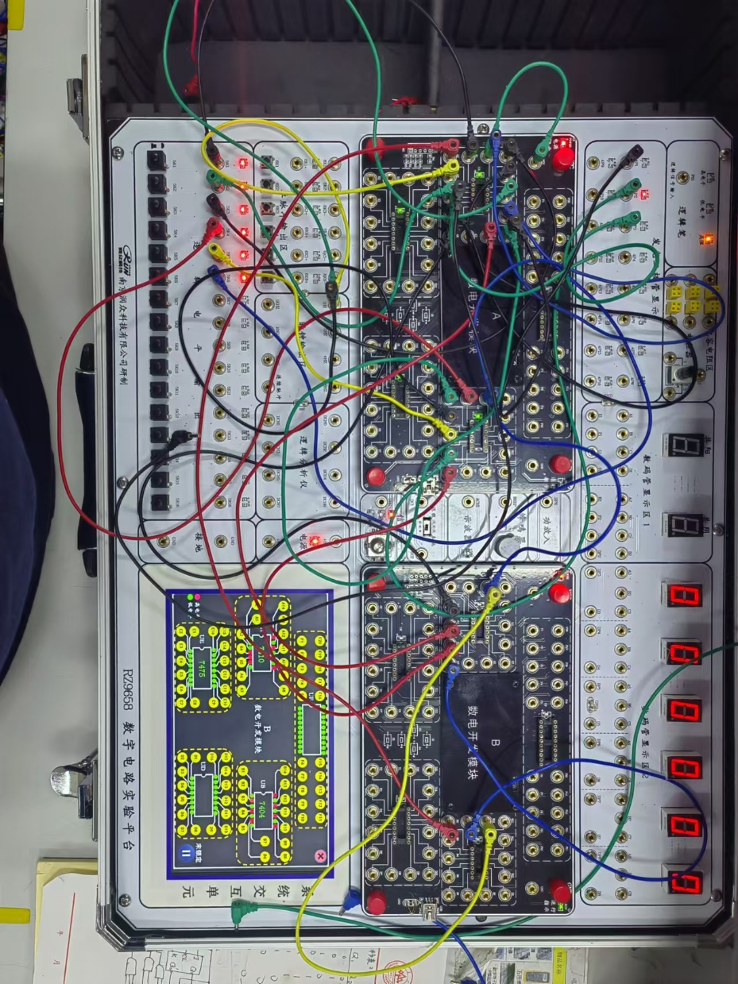
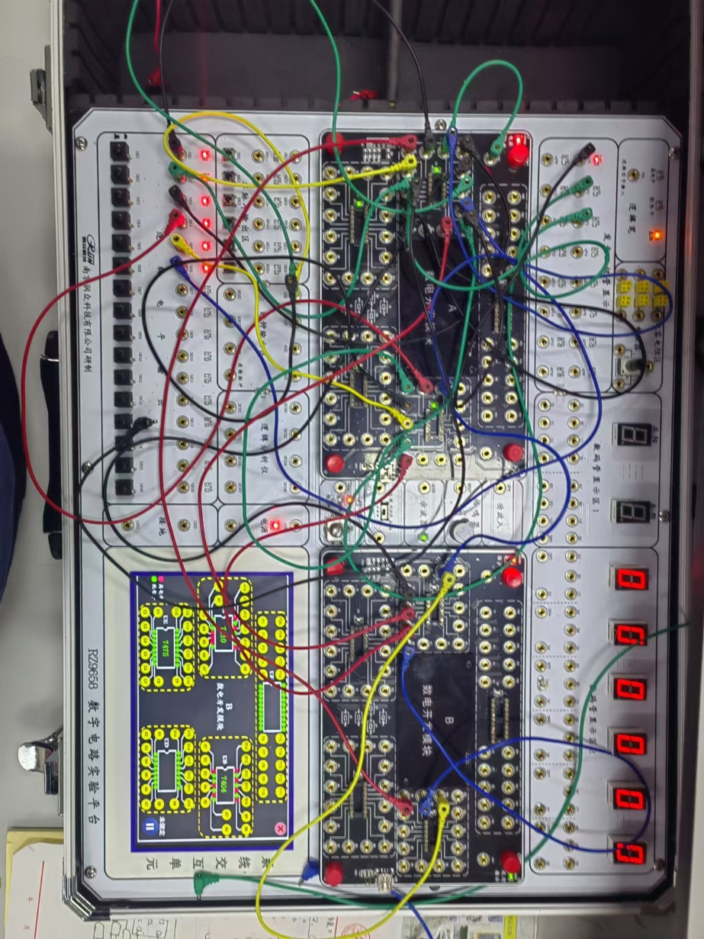
2．用三个JK触发器和门电路实现计数型00010111序列发生器，用示波器及实验箱上的发光二极管验证设计结果。
同上题思路，我们同样采用循环计数器来实现：
列出状态转化表如下：
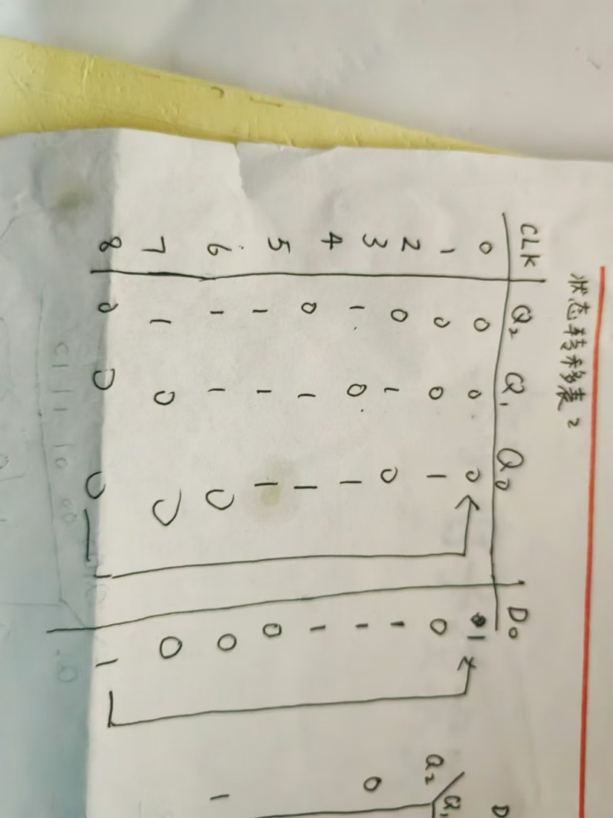
（注：Q0即为输出）
卡诺图如下：
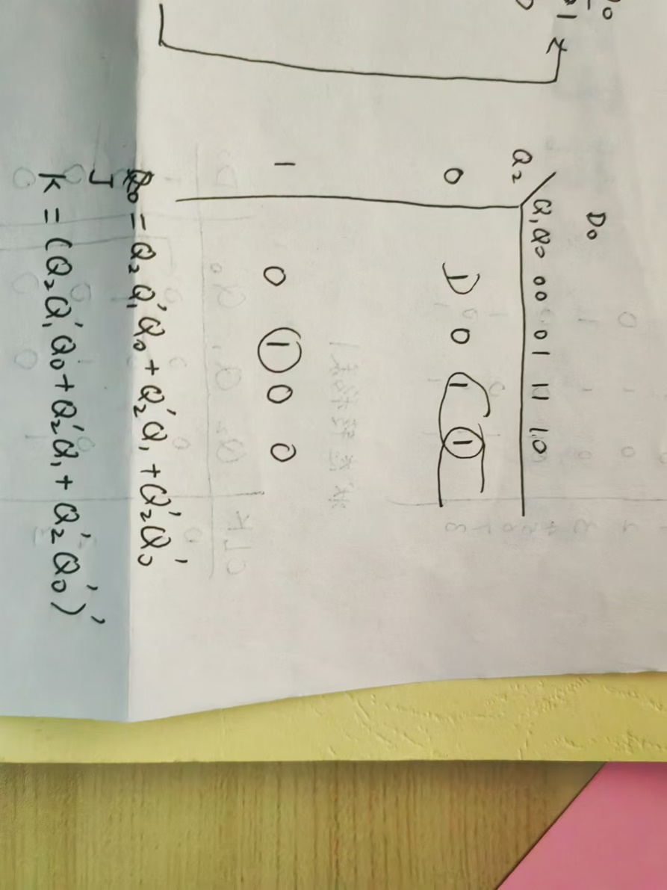
电路图如下：
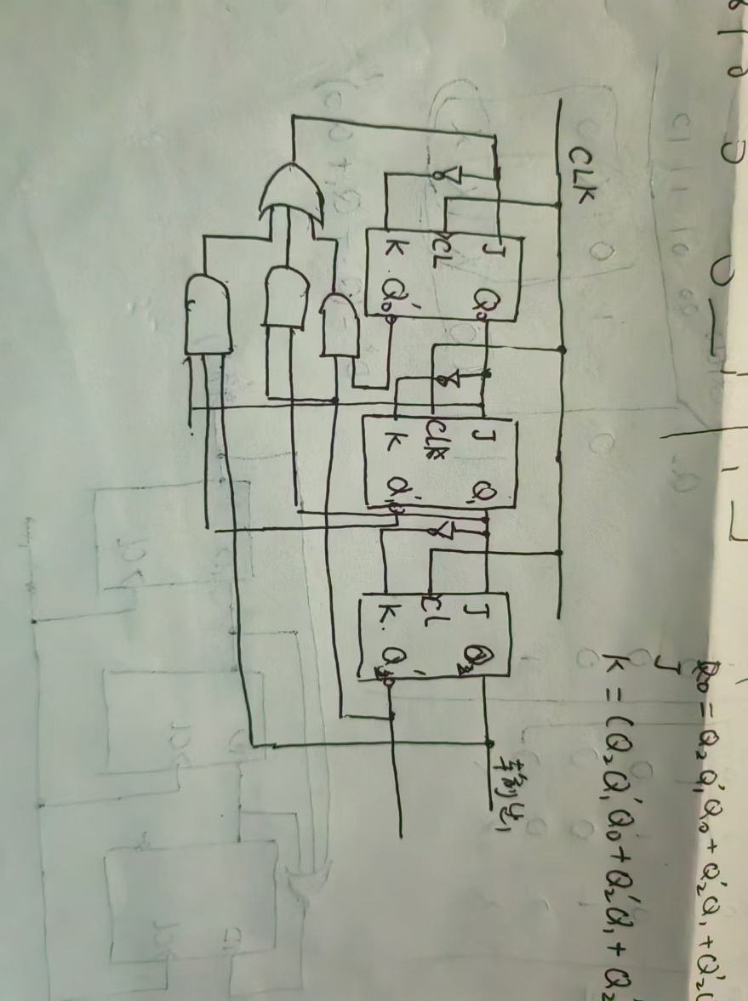
实际连接电路如下：
开始为0
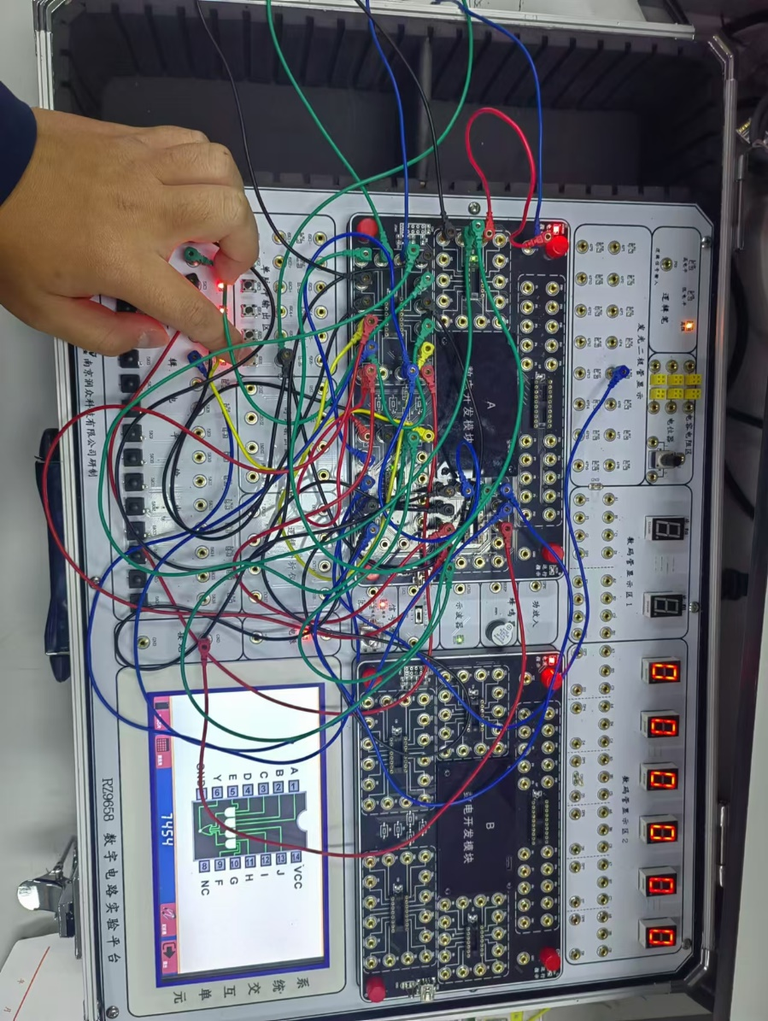
第二为0
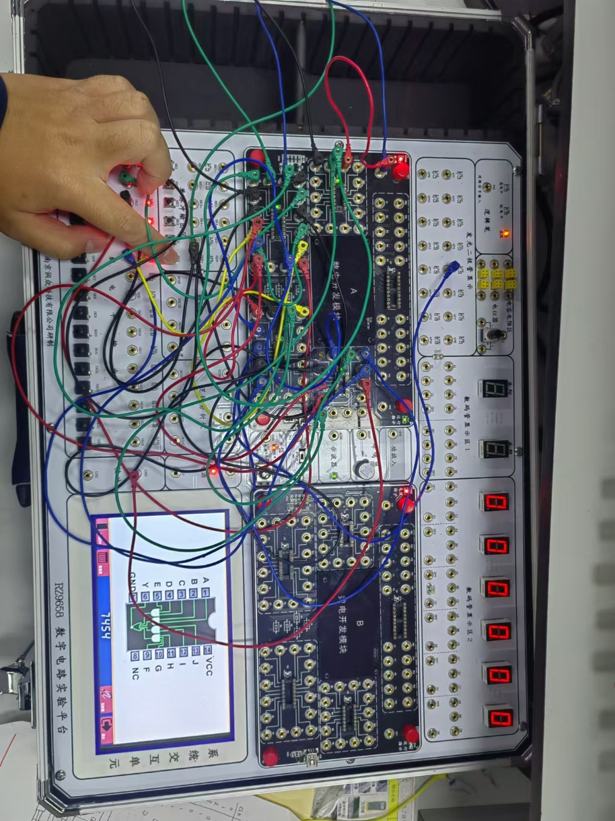
第三为0
第四为1
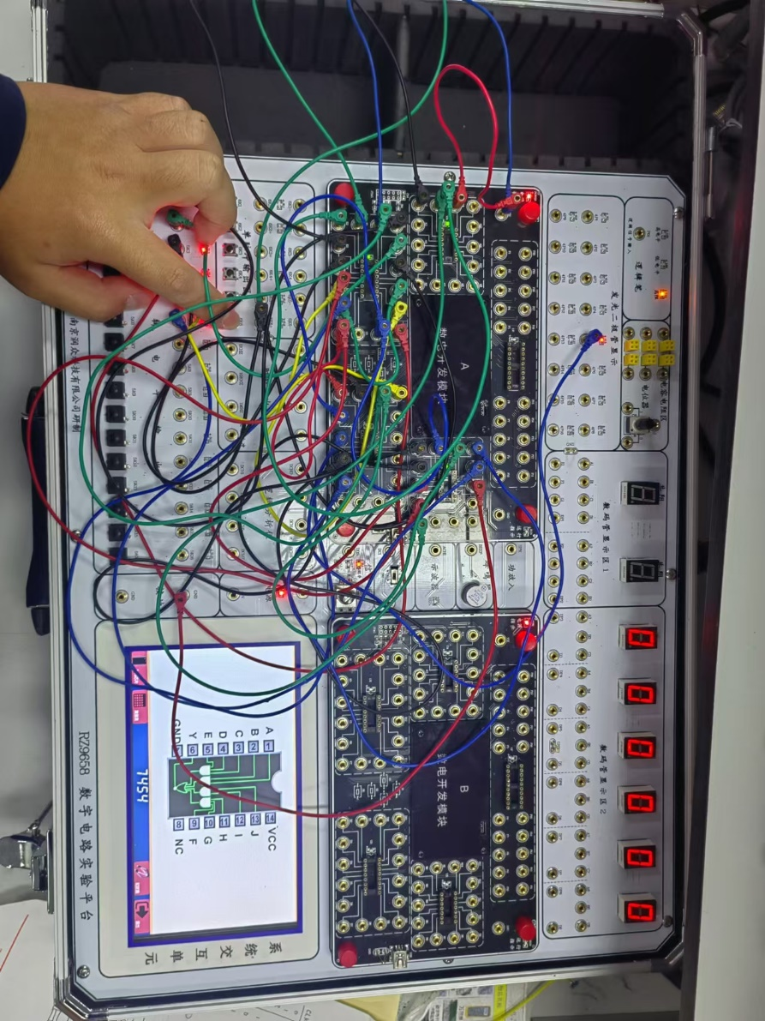
第五为0
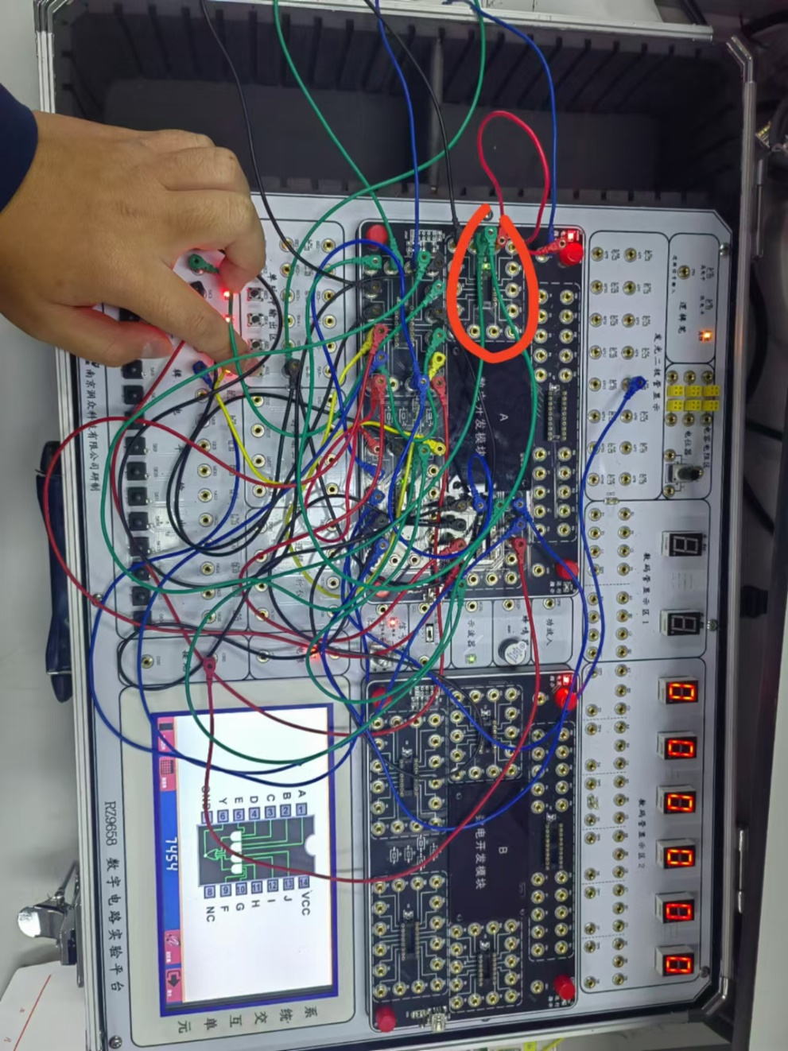
第六为1
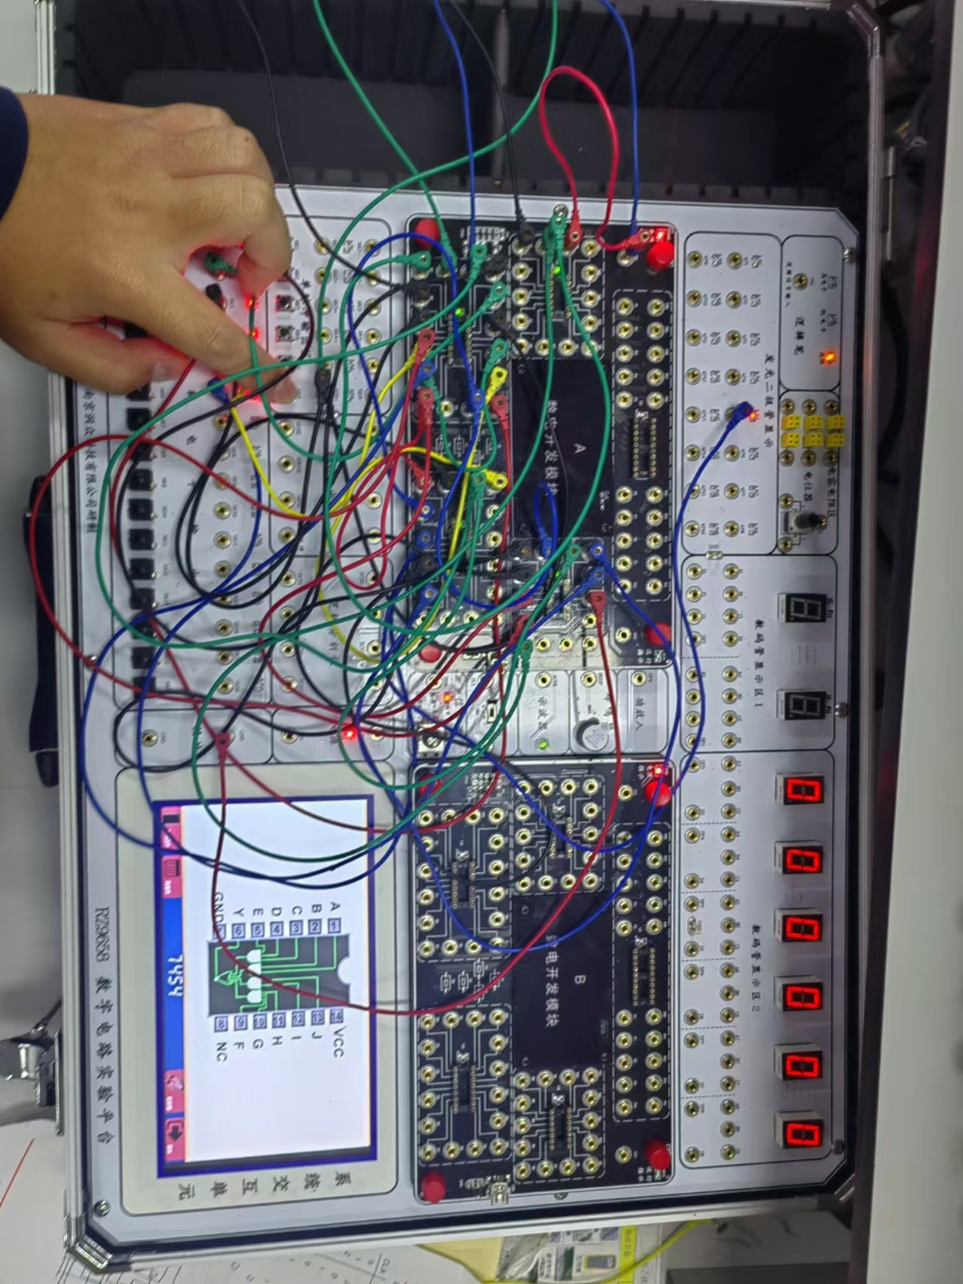
第七为1
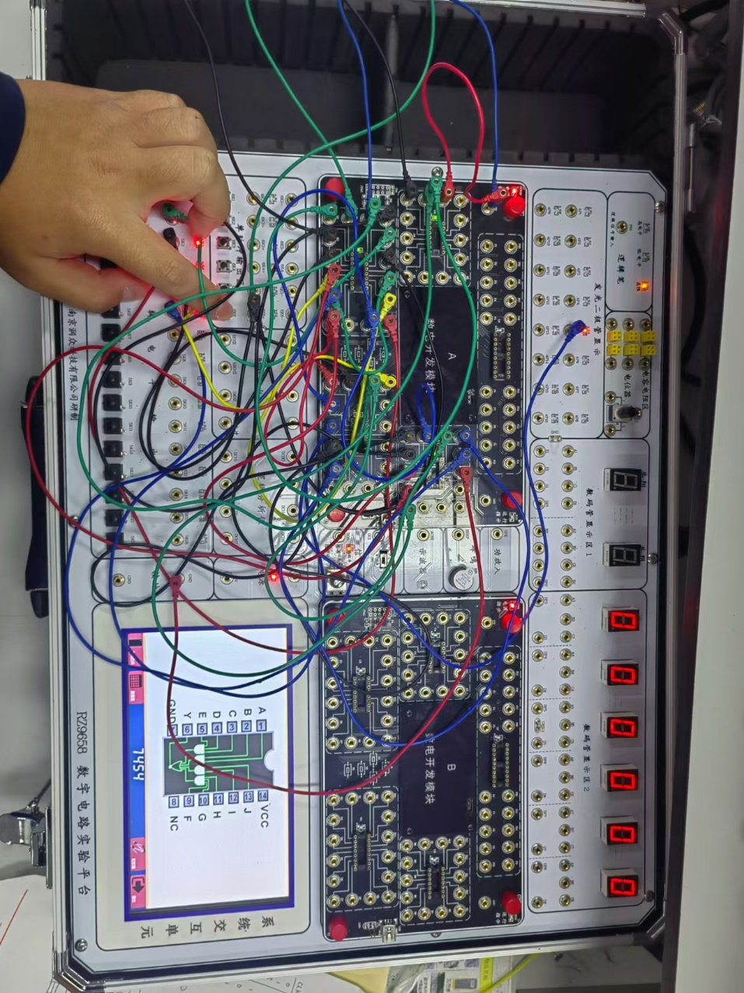
第八为1
结论：已构建00010111序列信号发生器

